
DIVADLO „M“ zájezdová scéna PRAHA
a divadelní scéna DUCHCOV
první soukromé kamenné divadlo v ČR

NAŠE KONTAKTNÍ ADRESA: www.divadlom.cz
e-mail: info@divadlom.cz
tel: 602 11 33 81 Milan Petrovský – ředitel divadla – režisér
606 78 68 54 Marie Petrovská – dramaturgyně a režisérka divadla
773 13 00 30 Vendula Neveselá – tajemnice uměleckého provozu

NABÍDKA VEČERNÍCH POŘADŮ

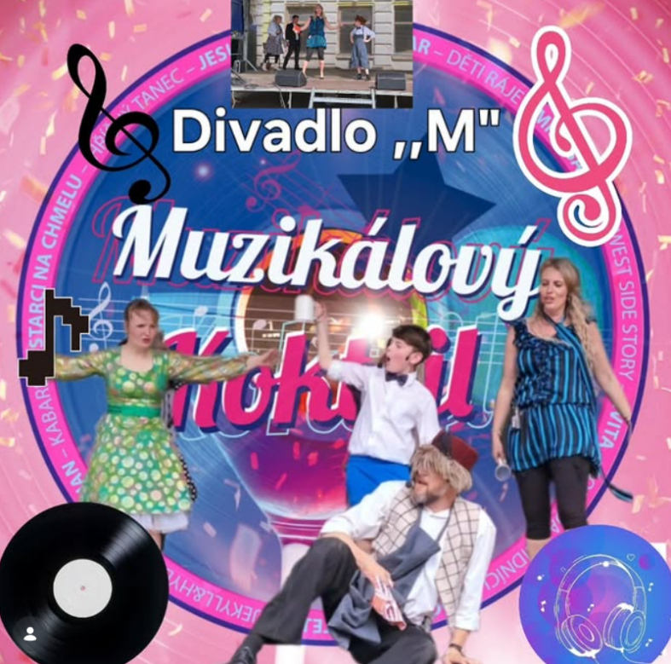
MUZIKÁLOVÝ KOKTEIL
Program je složen z výběru nejznámějších písní a scén ze světových i českých muzikálů. Nabízí pestrou kombinaci romantických melodií i zábavných momentů v podání zpěváků a herců. Diváci se mohou těšit na výrazné kostýmy a atmosféru plnou emocí i zábavy. Režie: Marie a Milan Petrovští Hudba: Jan Mikula Hrají a Zpívají: Marie Petrovská, Milan Petrovský, Vendula Neveselá, Jan Mikula – Petrovský, Tomáš Nisser, Petra Šimková
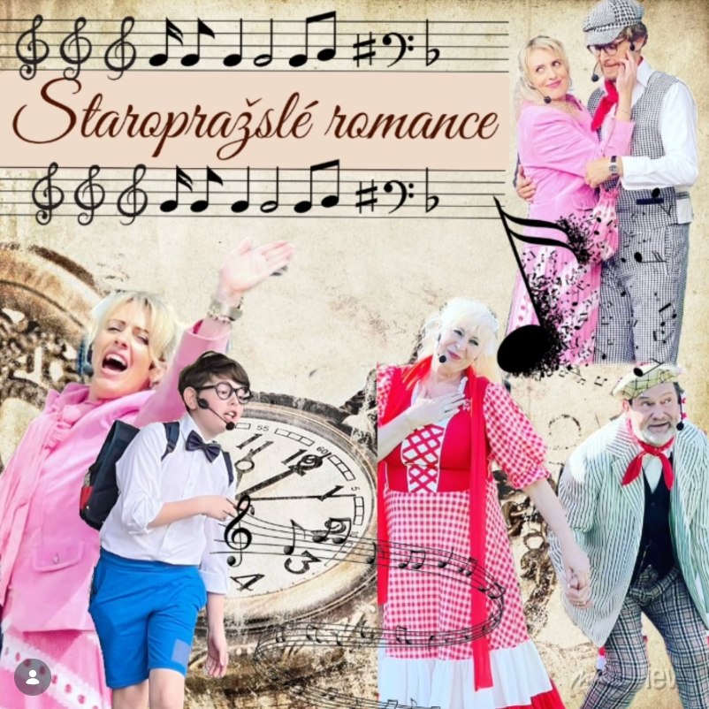
STAROPRAŽSKÉ ROMANCE
Písničkový pořad o staré Praze, který přibližuje její jedinečnou atmosféru a kouzlo dávných časů. Nabízí pestrou směs kupletů, duet a scén ze života staré Prahy, doplněnou známými i méně známými písněmi Karla Hašlera, jež dokreslují nostalgickou náladu i lidový humor tehdejší doby. Napsal: Milan Petrovský Hudba: Jiří Kopa Hrají a zpívají: Marie Petrovská, Milan Petrovský, Vendula Neveselá, Jan Mikula – Petrovský, Tomáš Nisser

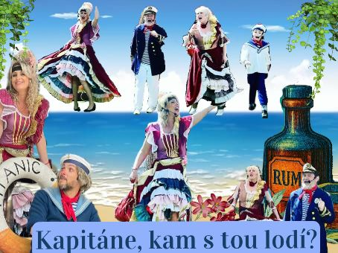
KAPITÁNE, KAM S TOU LODÍ?
Hudebně zábavný pořad o námořnících, krásných děvách a přístavních krčmách, který vás přenese do světa dálek, dobrodružství i romantiky. Je plný chytlavých námořnických písniček, veselých příběhů a atmosféry nasáklé mořskou vodou, svobodou i lehkou láskou nespoutaného života. Napsal: Milan Petrovský Hudba: Jan Mikula Režie: Marie a Milan Petrovští
Hrají a zpívají: Marie Petrovská, Milan Petrovský, Vendula Neveselá, Jan Mikula – Petrovský, Tomáš Nisser

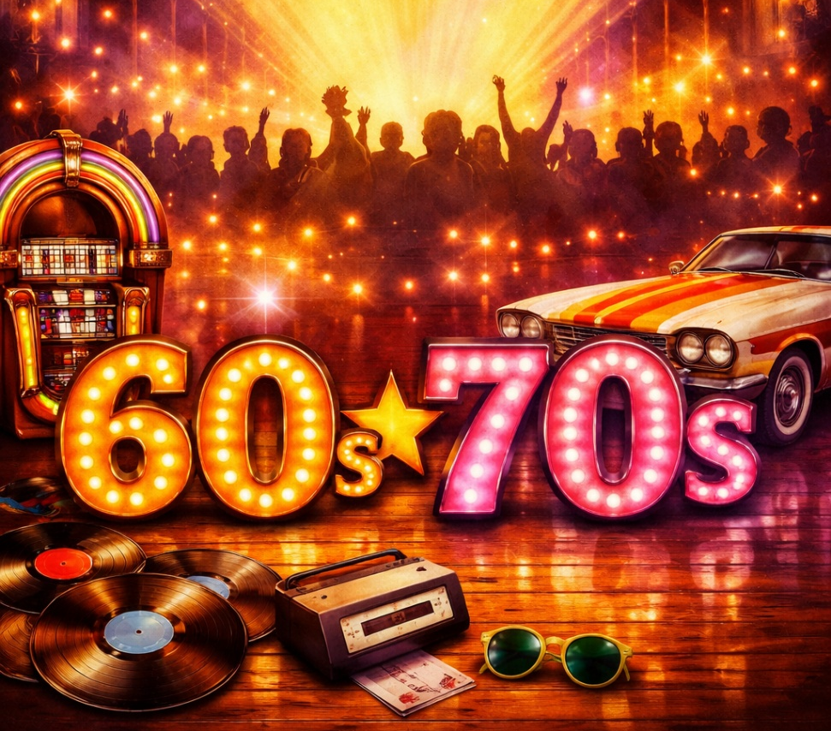
CHYSTÁME: ZLATÉ HITY
Připravte se na večer plný nezapomenutelných melodií a rytmů, které provázely 60. a 70. léta. Představení nabízí výběr těch nejznámějších a nejoblíbenějších hitů té doby, doplněných stylovými kostýmy, které dokonale podtrhují atmosféru dané éry. Vychutnejte si energii, humor a radost z hudby, která dodnes baví generace posluchačů. Hudba: Jan Mikula Režie: Marie a Milan Petrovští Hrají a zpívají: Marie Petrovská, Milan Petrovský, Vendula Neveselá, Jan Mikula – Petrovský, Tomáš Nisser, Petra Šimková

NAŠE KONTAKTNÍ ADRESA:
www.divadlom.cz
e-mail: info@divadlom.cz
tel: 602 11 33 81 Milan Petrovský – ředitel divadla – režisér
606 78 68 54 Marie Petrovská – dramaturgyně divadla a režisérka
773 13 00 30 Vendula Neveselá – tajemnice uměleckého provozu

V PŘÍPADĚ ZÁJMU O ZÁJEDZDOVÁ PŘEDSTAVENÍ PROSÍM KONTAKTUJTE ŘEDITELE DIVADLA

